**Педагогический всеобуч:**

**«Что нужно знать о своём ребёнке»**

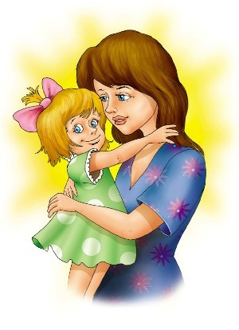

**Подготовила воспитатель:**

**Бандуш Е.В.**

**Тема: «Что надо знать о своем ребенке?»**

**Задачи:** обобщить представления родителей об индивидуальных особенностях детей старшего школьного возраста, использовать их в процессе семейного воспитания; способствовать формированию правильного отношения родителей к индивидуальным особенностям своего ребенка.

     Иногда нам кажется, что у нас очень хороший ребенок. Мы удивляемся, почему им часто недовольны педагоги, почему никто с ним не дружит. И делаем спасительный вывод: педагоги несправедливы, а дети – глупые, невоспитанные. И совершаем роковую ошибку. Чтобы избежать этого, а так же чтобы правильно строить семейную педагогику, надо знать возрастные психологические особенности своих детей. Тогда вы сможете сравнивать возможности и достижения вашего ребенка с требованиями возраста, готовить детей к ним, учитывать особенности и затруднения каждого возрастного периода. Зачастую можно услышать от родителей такую фразу: «Я знаю, что нужно моему ребенку!». Такие родители строят жизнь ребенка по своему образцу, а потом удивляются, что это жизнь не удалась.  Беда в том, такой стереотип отношений между поколениями сложился у нас в стране давно и крепко укрепился в сознании. Родители полностью считают себя властителями будущей жизни ребенка. Очень часто они программируют систему взглядов, даже профессию своих детей, тем самым подавляя в них личность и возможность более полно реализовать свои способности! Как только ребенок заявляет о себе как о личности, возникает проблема. А почему? Потому что многие родители не способны сказать себе: это мой ребенок, но у него свои ценности, мой долг – помогать ему их реализовать. Родители видят свою задачу в другом :  я сделаю его жизнь такой, чтобы он был счастливым!  Родители исходят из того, что ребенок, даже взрослый, не имеет главного – жизненного опыта, а у родителей он есть, и они хотят помочь сыну или дочке избежать ошибок. Возникает такое суждение, когда у родителей нет уверенности, что ребенок правильно выберет свой путь. Как правило, при таком отношении родители реализуют свои идеи и свои планы в детях и делают это неосознанно. Психологи, изучая мотивы и цели, которые ставили в своей системе воспитания родители, выяснили, что преобладал следующий мотив: «Пусть мой ребенок реализует то, что мне не удалось  осуществит!». А когда же ,у сына или дочки жизнь не получается, родители ищут виноватых в образовательном учреждении, на улице, среди друзей, но не думают, что виноваты сами.  В неполной семье существуют свои проблемы – проблемы одиноких мам.  Чувство тревоги не насыщаемо, и повод  для очередной тревоги находится всегда. Одинокая мама пытается создать фасад внешнего психологического благополучия, не обсуждает с ребенком проблемы своей жизни. Дети не знают о материальных затруднениях, мало помогают по дому. Это приводит не только к негативным последствиям для ребенка. Для матери это не менее губительно. Отдавая все свободное время дому и ребенку, она мало занимается собой, у нее нет времени для общения с друзьями, подругами, круг интересов сужается. Она становится раздражительней и болезненно переживает свое одиночество. Появление любого третьего человека в доме становится для ребенка психологической проблемой.  Одна из распространенных ошибок одиноких мам – **завышение требований к** **ребенку**. Желание компенсировать свои неудачи за счет его удач.  Многочисленные исследования детей из трех типов семьи – неполной, полной конфликтной и полной благополучной – обнаружили, что по большинству показателей (успеваемость, интеллект, эмоциональная устойчивость) дети из неполной семьи чаще оказываются успешнее, чем их сверстники из полной семьи, но конфликтной, и лишь незначительно отличаются от детей из полных благополучных семей. В детстве закладывается все то, что потом будет составлять суть человека, его личность. Мудрый родитель и педагог подобен архитектору, который проектируя новое здание, хорошо представляет не только фасад, но и весь интерьер. То, что взрослые вкладывают в ребенка с раннего детства, сохраняется в нем, как в копилке, на долгие годы, переплавляясь в черты характера, качество личности, формируясь в привычки и навыки.  Но иногда мы, не зная будущего своего ребенка и не познав его настоящего, строим слишком грубую схему, идеальную модель, готовим ему в честолюбивых мечтах своих и радужных надеждах такие роли, с которыми когда – то не могли справиться сами. Не нужно быть большим знатоком человеческой природы, чтобы понять: биологические и социальные законы перепрыгнуть невозможно, психика развивается в определенной последовательности. Каковы же они, главные задачи детства? Ребенку для полноценного развития  необходимы:

* Нормальные родители;
* Хорошие условия жизни и воспитания;
* Полноценное общение со сверстниками и взрослыми;
* Постоянная, активная, соответствующая возрасту деятельность.

Могучая потребность в деятельности – вечный двигатель развития человека. Мудрость развития состоит в том, что для каждого возраста характерен не только определенный состав видов деятельности, но и существует самая главная, как говорят психологи, ведущая. Именно в ней развиваются те процессы, которые подготавливают ребенка к новой, высшей степени его развития. В дошкольном возрасте – это игровая деятельность, в младшем школьном – учебная.  Нарушения нормального развития ребенка наступают, когда нет согласия между воспитателями, папой и мамой, между родителями и педагогами, когда разрушается цепочка преемственности. И тогда происходит то, что называется дезинтеграцией личности. Проще говоря, ребенок уподобляется «возу, который тянут в разные стороны». Тогда развитие буксует или отклоняется в сторону. Линия отклоняющегося поведения нередко берет свое начало в раннем детстве и при стечении неблагоприятных обстоятельств,  приводит в конечном итоге к стойкой недисциплинированности, проступкам и другим формам антиобщественного поведения в подростковом возрасте.  Педагогическая запущенность – это состояния личности ребенка, вызванное недостатками в его развитии, поведении, деятельности и отношениях, обусловленных  педагогическими причинами. Это могут  быть нравственное нездоровье самой семьи, изъяны семейного воспитания, недостатки и ошибки детского сада и школы. Прежде всего, надо устранить наши, взрослые ошибки. Добрым, разумным, щадящим отношением вывести ребенка из состояния дискомфорта (чувства ненужности, незащищенности, заброшенности, неполноценности, безрадостности, безысходности) и только затем (или одновременно с этим) помочь ему добиться успеха в самом трудном для него деле, вызвать желание стать лучше, сформировать веру в себя, свои силы и возможности.

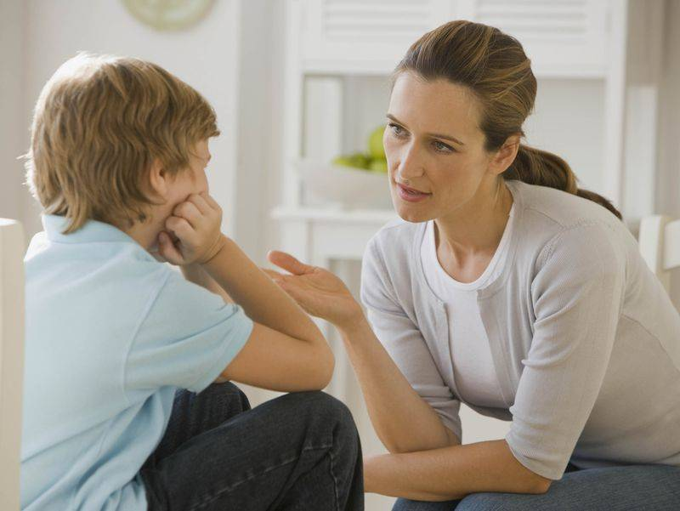

**Тест «Какой вы родитель?»**

Отметьте, пожалуйста, те фразы, которые Вы часто употребляете в общении с детьми.

|  |  |
| --- | --- |
| **Вопросы** | **Баллы** |
| 1.Сколько раз тебе повторять? | 2 |
| 2.Посоветуй мне , пожалуйста? | 1 |
| 3.Не знаю, что без тебя делала? | 1 |
| 4.И в кого ты только такой уродился? | 2 |
| 5.Какие у тебя замечательные друзья! | 1 |
| 6.Ну на кого ты похож (а)? | 2 |
| 7.Я в твои годы… | 2 |
| 8.Ты моя опора и помощник (ца). | 1 |
| 9.Ну что за друзья у тебя? | 2 |
| 10.О чем ты только думаешь?! | 2 |
| 11.Какая (какой) ты у меня умница! | 1 |
| 12.А как  ты считаешь, сынок (доченька)? | 1 |
| 13.У всех дети, как дети, а ты… | 2 |
| 14.Какой ты у меня сообразительный (ая)! | 1 |

Ключ к тесту. Теперь подсчитайте общее количество баллов.

**От 5 до 7 баллов**. Вы живете с ребенком душа в душу. Вы уважаете ребенка, и он искренне любит и уважает Вас. Ваши отношения способствуют становлению его личности.

**От 8 до 10 баллов**. Намечаются некоторые сложности во взаимоотношения с ребенком, непонимание его проблем, попытки перенести его вину за недостатки в его развитии на самого ребенка.

**11 баллов и выше**. Вы непоследовательны в общении с ребенком. Он уважает Вас, хотя и не всегда с Вами откровенен. Его развитие подвержено влиянию случайных обстоятельств.

   Конечно, Вы понимаете, что это лишь намек на действительное положение дел, ведь то, какой Вы родитель, не знает никто лучшее Вас самих.

**Памятка «Чтобы воспитать человека»**

**Нужно!**

1.Принимать ребенка таким, каков он есть, чтобы при любых обстоятельствах он был уверен в  неизменности вашей любви к нему.

2.Стремиться понять, о чем он думает, чего хочет, почему ведет себя так, а не иначе.

3.Внушать ребенку, что он все может, если только поверить в себя и будет работать.

4.Понимать, что в любых проступках ребенка следует винить прежде всего себя.

5.Не пытаться «лепить» своего ребенка, а жить с ним общей жизнью: видеть в нем личность, а не объект воспитания.

6.Чаще вспоминать, какими были вы в возрасте вашего ребенка.

7.Помнить, что воспитывают не ваши слова, а ваш личный пример.

**Нельзя!**

1.Рассчитывать на то, что ваш ребенок будет самым лучшим и способным. Он не лучше и не хуже, он другой, особенный.

2.Относиться к ребенку как к сбербанку, в который родители выгодно вкладывают свою любовь и заботу, а потом получают ее обратно с процентами.

3.Ждать от ребенка благодарности за то, что вы его родители и выкормили: он вас об этом не просил.

4.Использовать ребенка как средство для достижения пусть самых благородных, но своих целей.

5.Рассчитывать на то, что ваш ребенок унаследует ваши интересы и взгляды на жизнь (увы, они генетически не закладываются)

6.Относиться к ребенку как к неполноценному человеку, которого родители могут по своему усмотрению лепить.

7.Перекладывать ответственность за воспитание на педагогов, бабушек и дедушек.